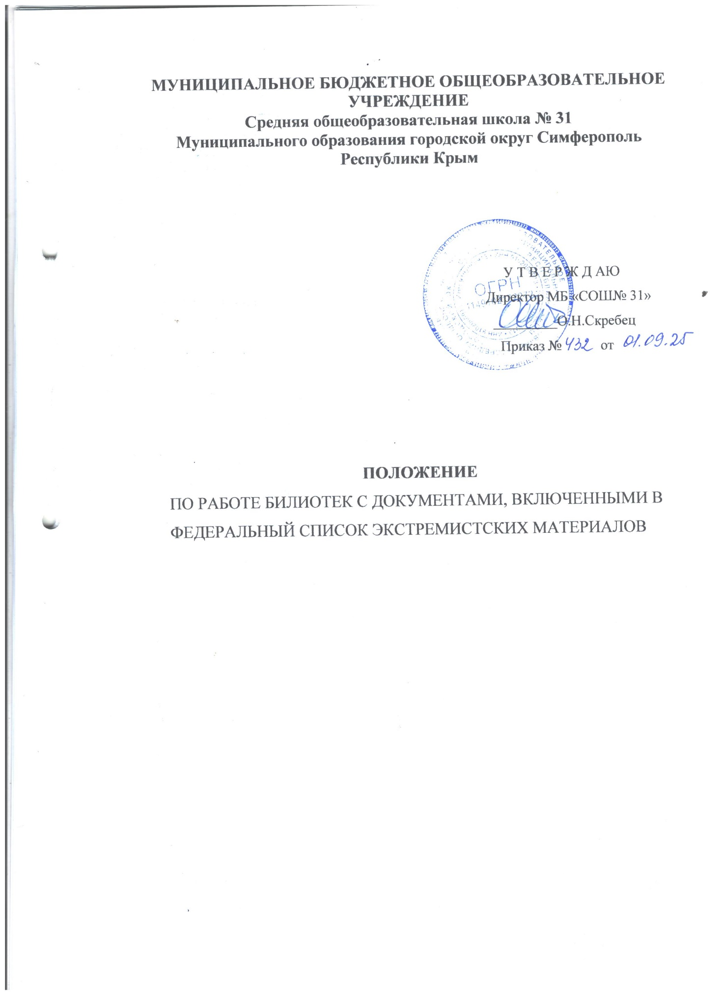

1.Общие положения

1.1. Настоящее Положение по работе с документами, включенными в Федеральный список экстремистских материалов (далее - Положение), определяет порядок выявления, хранения и использования документов, изданий, включенных в Федеральный список экстремистских материалов в библиотеке МБОУ «СОШ №31» муниципального образования городской округ Симферополь Республики Крым ( далее - Библиотека).

1.2.Работа Библиотеки с документами, изданиями, включенными в Федеральный список экстремистских материалов, проводится с целью противодействия экстремистской деятельности и исключения возможности массового распространения экстремистских материалов в МБОУ «СОШ № 31» муниципального образования городской округ Симферополь Республики Крым (далее школа)
1.3. Данное Положение разработано в соответствии со следующими нормативно-правовыми документами:
- статья 13 Федерального закона Российской Федерации от 25. 07 2002 г. №114 «О противодействии экстремистской деятельности» (с изменениями и дополнениями);
- приказ Минкультуры России от 08.10. 2012г.№1077 «Об утверждении Порядка учета документов, входящих в состав библиотечного фонда» ( в из-за увеличения контингента учащихся и нехватки бюджетных средств редакции приказ Минкультуры России от 02.02.2017г. №115)
- рекомендации по работе библиотек с документами, включенными в Федеральный список экстремистских материалов , утвержденные Минкультуры России 12.09. 2017г.
1.4. Данное Положение устанавливает совокупность правил, определяющих порядок работы Библиотеки с документами, включенными в Федеральный список экстремистских материалов (далее — ФСЭМ).
1.5.Термины:
- экстремистские материалы — предназначенные для обнародования документы, либо информация на иных носителях, призывающие к осуществлению экстремистской деятельности, либо обосновывающие или оправдывающие необходимость осуществления такой деятельности. Экстремистские материалы могут поступить в библиотеку при комплектовании фондов: получении обязательного экземпляра документа, покупке, подписке, получении документов от пользователей взамен утерянных (замена), обмене, в качестве даров и пожертвований, другими способами;
-сверка библиотечного фонда с ФСЭМ — сопоставление библиографических записей каталога и картотек с перечнем материалов ФСЭМ.

П. Описание работы

2.1.Работа с документами, включенными в ФСЭМ, предусматривает следующие мероприятия:
- отслеживание обновлений ФСЭМ;
- выявление изданий, включенных в ФСЭМ;
- сверка библиотечного фонда Библиотеки школы с ФСЭМ;

- изъятие экстремистских материалов их фонда изданий и документов, каталожных карточек читательских каталогов, электронных материалов открытого доступа в случае их выявления;
- заполнение и регистрация документов в соответствии с проведенными мероприятиями.
2.2. В целях организации работы по выявлению и изъятию документов, включенных в ФСЭМ, в школе на начало календарного года издается следующий локальный акт:
- приказ директора «О недопущении использования экстремистской литературы», согласно которому формируется и назначается комиссия для ежегодной сверки библиотечного фонда школы с «Федеральным списком экстремистских материалов», проводится актуализации ФСЭМ с установлением ответственного за актуализацию лица - заведующего библиотекой. В состав комиссии должно быть включено не менее трех человек из числа работников школы. Председателем комиссии назначается заместитель директора школы.

Ш. Порядок работы
3.1. Отслеживание работы ФСЭМ:
3.1.1. заведующий библиотекой систематически ( 1 раз в месяц) проверяет обновления в ФСЭМ. На рабочем месте столе компьютера библиотекаря должна быть размещена активная ссылка на ФСЭМ (https://mihijust.gov.ru/ru/extremist-materials/).
3.1.2.При выявлении изменений в ФСЭМ ( внесение новых изданий в ФСЭМ или исключение из списка имеющихся) заведующий библиотекой проводит сверку библиотечного фонда.
3.2. Организация сверки библиотечного фонда с ФСЭМ:
3.2.1. Заведующий библиотекой ежеквартально, а также при каждом пополнении библиотечного фонда сверяет имеющиеся в фонде библиотеки документы с актуальным ФСЭМ.
3.2.2. По итогам проверки составляется Акт о наличии или отсутствии литературы экстремистского содержания в Библиотеке школы (приложение 1),
3.2.3. Результаты сверки заведующий библиотекой заносит в «Журнал сверки федерального списка экстремистских материалов с фондом библиотеки МБОУ «СОШ №31» муниципального образования городской округ Симферополь Республики Крым » (приложение 2).
3.2.4. Заведующий библиотекой при комплектовании библиотечного фонда, на этапах заказа или поступления, независимо от источника комплектования (внешняя организация, в дар и др.) проводит обязательную сверку полученных изданий с ФСЭМ с целью недопущения попадания в библиотечный фонд запрещенных материалов.
3.2.5. При обнаружении экстремистского материала на обложку выявленного издания наклеивается ярлык с отметкой «красный восклицательный знак». Это означает, что доступ к изданию ограничен. Особый режим хранения для данного издания не предусматривается
3.2.6. Издания включенные в ФСЭМ, не могут быть представлены в открытом доступе пользователям в Библиотеке, на выставках или любым иным способом, т.е. не могут быть допущены к массовому распространению.
3.2.7. Издания из библиотечного фонда, включенные в ФСЭМ, используются из фондов обслуживания, хранятся в закрытом режиме ( в архиве) до процедуры списания и уничтожения.
3.3. Списание и уничтожение экстремистских материалов:
3.3.1. Заведующий библиотекой или Комиссия при обнаружении запрещенных материалов изымает их из открытого доступа Библиотеки, отправляет на хранение в закрытые для доступа пользователей места (архив) и проводит процедуру списания для последующего уничтожения.
3.3.2. Для этого заведующая библиотекой:
- изымает карточки с библиографическими записями на выявленные в фонде Библиотеки запрещенные издания из читательских каталогов и картотек;
- составляет Акт об исключении из библиотечного фонда в двух экземплярах по установленной данным Регламентом форме на выявленные в фонде Библиотеки запрещенные издания (приложение 3).
3.3.3. Акт подписывается Комиссией по проверке экстремистских материалов, включенных в ФСЭМ, и хранится в Библиотеке школы.
3.3.4. Списание проводится в соответствии с Порядком учета документов, входящих в состав библиотечного фонда, утвержденным приказом Министерства культуры РФ от 08.10.2012 №1077. В сопроводительных документах, при оформлении списания в графе «Основание для списания» указывается несоответствие профилю комплектования библиотеки (Рекомендации по работе библиотек с документами, включенными в федеральный список экстремистских материалов).
3.3.5. Акт подписывается Комиссией по списанию. Один экземпляр передается в бухгалтерию, второй экземпляр хранится в Библиотеке школы.
3.3.6. Заведующая библиотекой передает списанные издания, включенные в ФСЭМ, Комиссии по уничтожению документов, созданной на основании распорядительного акта школы.
3.3.7. После уничтожения документов экстремистского содержания, составляется соответствующий Акт (приложение 4). Акт составляется в двух экземплярах, один экземпляр
передается в бухгалтерию, второй экземпляр хранится в Библиотеке школы (подшивается к Акту об исключении из библиотечного фонда).

1V Недопущение комплектования библиотечно-информационного фонда изданиями, входящими в ФСЭМ
Осуществляя отбор, заказ и приобретение профильных документов из внешних документных потоков с целью пополнения библиотечно- информационного фонда заведующий библиотекой производит их сверку с ФСЭМ.

V. Выявление Интернет-ресурсов и ограничение доступа с компьютеров Библиотеки
5.1. В целях исключения возможности массового распространения материалов, включенных в ФСЭМ, в Библиотеке не реже одного раза в четверть членами Комиссии с привлечением специалистов в области информационных технологий осуществляется сверка электронных документов и Интернет -сайтов, доступ к которым возможен с компьютеров , установленных в Библиотеке, с ФСЭМ.
5.2. По результатам сверки электронных документов и Интернет-сайтов, доступ к которым возможен с компьютеров, установленных в Библиотеке, с ФСЭМ:
5.2.1. осуществляется блокировка доступа с компьютеров библиотеки к Интернет-ресурсам, включенным в ФСЭМ;
5.2.2. составляется Акт о блокировке Интернет-ресурсов, включенных в ФСЭМ (приложение 5).
V1. Ответственность и контроль
6.1. Заведующий библиотекой несет ответственность:
6.1.1. за осуществление мероприятий по сверке библиотечно-информационного фонда Библиотеки с ФСЭМ;
6.1.2. за блокировку доступа с компьютеров Библиотеки к Интернет-ресурсам, включенным в ФСЭМ.
6.2. Контроль исполнения мероприятий по работе с изданиями, включенными в ФСЭМ, осуществляет заместитель директора школы по воспитательной работе.

V11. Заключительные положения
7.1. Положение является локальным нормативным актом школы, принимается Общим собранием работников школы, утверждается распорядительным актом руководителя.
7.2. Положение действует до принятия новых или внесения изменений в нормативные правовые акты Российской Федерации.
7.3. Изменения и дополнения в Положении принимаются в соответствии с инструкцией по делопроизводству школы.
7.4. После принятия новой редакции Положения, предыдущая редакция утрачивает силу.

Приложение 1

АКТ №______________
о сверке библиотечного фонда
МБОУ «СОШ №31» городской округ Симферополь Республики Крым
«____»_________________20____г.

Мы, нижеподписавшиеся, председатель Комиссии по проверке наличия экстремистских материалов в библиотечном фонде библиотеки — заместитель директора _____________________________________________________________________________,
Члены комиссии:_______________________________________________________________________________________________________________________________________________________________________________________________________________________________________
составили настоящий акт о том, что в период с «_____»___________20___г. по «_____»____________20____г. была проведена проверка документного фонда библиотеки на предмет выявления и изъятия изданий, включенных в федеральный список экстремистских материалов.
Сверка проводилась путем сличения изданий. включенных в Федеральный список экстремистских материалов (пункт________), с библиотечно-информационным фондом библиотеки. В результате сверки изданий экстремистской направленности не выявлено/выявлено.
Наличие _____________экземпляров ________________________________________________
(количество) (наименование материала)

Председатель комиссии __________________________________

Члены комиссии __________________________________
__________________________________
Приложение 2
ЖУРНАЛ СВЕРКИ
с федеральным списком экстремистских материалов
библиотечного фонда библиотеки
МБОУ «СОШ №31» муниципального образования городской округ Симферополь Республики Крым

Приложение 3
АКТ №___________
об исключении из библиотечного фонда
МБОУ «СОШ № 31» муниципального образования городской округ Симферополь Республики Крым

«______»_________________20____г.

Мы, нижеподписавшиеся, председатель Комиссии по проверке наличия экстремистских материалов в библиотечном фонде библиотеки — заместитель директора ______________________________________________________________________________, члены Комиссии:_______________________________________________________________________________________________________________________________________________________________________________________________________________________________________
составили настоящий акт об исключении из фонда библиотеки _________экземпляров_________________________________________________
(наименование материала)
на сумму________ (________________________________________________________) руб.
на основании Акта №__________ от «______»______________20___г. О сверке библиотечного фонда и в соответствии с федеральным списком экстремистских материалов, запрещенных к распространению, производству или хранению на территории Российской Федерации.
Приложение:
Список выбывших материалов на ________ листах
Список по  акту№ | Учетный  номер | Автор,  заглавие,  год  издания | Цена | Коэффициент  переоценки | Количество  экземпляров | Стоимость

Председатель комиссии _______________________________________
Члены комиссии _______________________________________
_______________________________________
Приложение 4
АКТ №______________
об уничтожении исключенных из библиотечного фонда документов, включенных в федеральный список экстремистских материалов.
МБОУ «СОШ № 31» муниципального образования городской округ Симферополь Республики Крым

«______»_________________20____г.

Мы, нижеподписавшиеся, председатель Комиссии по проверке наличия экстремистских материалов в библиотечном фонде библиотеки — заместитель директора ______________________________________________________________________________,
члены Комиссии:_______________________________________________________________________________________________________________________________________________________________________________________________________________________________________
произвели уничтожение документов, включенных в федеральный список экстремистских материалов, исключенных в соответствии с Актом №________ от _____________________ из фонда библиотеки.
Уничтожены документы в количестве ________(___________________) экз. на сумму ________________ (__________________) руб.______________коп.
(прописью)
Приложение:
Список уничтоженных документов на ________ листах
Список по  акту№ | Учетный  номер | Автор,  заглавие,  год  издания | Цена | Коэффициент  переоценки | Количество  экземпляров | Стоимость

Председатель комиссии _______________________________________

Члены комиссии _______________________________________
_______________________________________
Приложение 5

АКТ №__________
о блокировке Интернет - ресурсов, включенных в федеральный список экстремистских материалов.
МБОУ «СОШ № 31» муниципального образования городской округ Симферополь Республики Крым

«______»_________________20____г.

Мы, нижеподписавшиеся, председатель Комиссии по проверке наличия экстремистских материалов в библиотечном фонде библиотеки — заместитель директора ______________________________________________________________________________,
члены Комиссии:_______________________________________________________________________________________________________________________________________________________________________________________________________________________________________
привлечены специалисты:
________________________________________________________________________________________________________________________________________________________________
(специалисты в области информационных технологий)
составили настоящий акт о том, что комиссией была проведена сверка федерального списка экстремистских материалов с электронными документами и Интернет-сайтами, доступ к которым возможен с компьютеров, установленных в библиотеке.
В результате проверки выявлено____________(количество) электронных документов и Интернет-ресурсов, включенных в федеральный список экстремистских материалов.
Произведена блокировка указанных ресурсов, Список прилагается.

Председатель комиссии _______________________________________

Члены комиссии _______________________________________
_______________________________________
Привлеченные специалисты ________________________________________
________________________________________



